1. **Descrição**

O sistema disponibiliza ao usuário a gestão dos processos necessários em uma clínica veterinária, como cadastro de clientes, funcionários, fornecedores, agendamento de consultas, cirurgias e manutenção do estoque de medicamentos e materiais utilizados.

1. **Levantamento de Requisitos**

**2.1Requisitos Funcionais:**

LR1. O sistema deve ter uma tela para logar, solicitando ao usuário informar o seu id e senha.

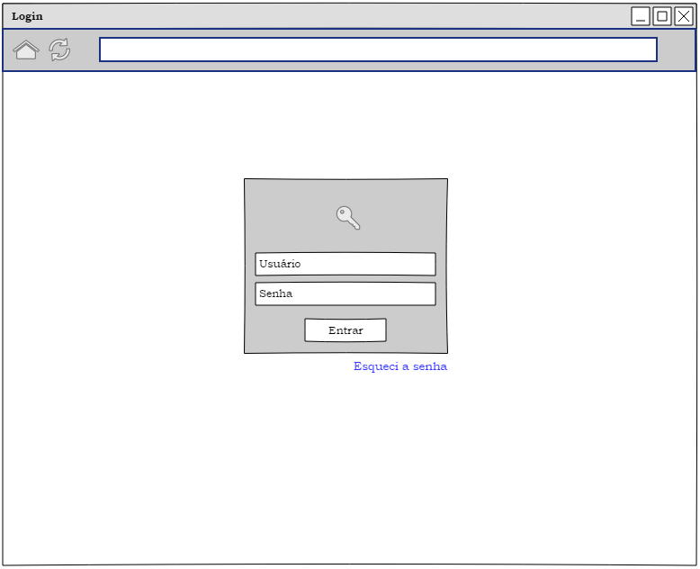

LR2. O sistema deve ter a opção de cadastrar clientes, solicitando ao usuário informar o nome, cpf, rg, telefones, email, endereço atribuindo cep, estado, cidade, bairro, logradouro, número e complemento.

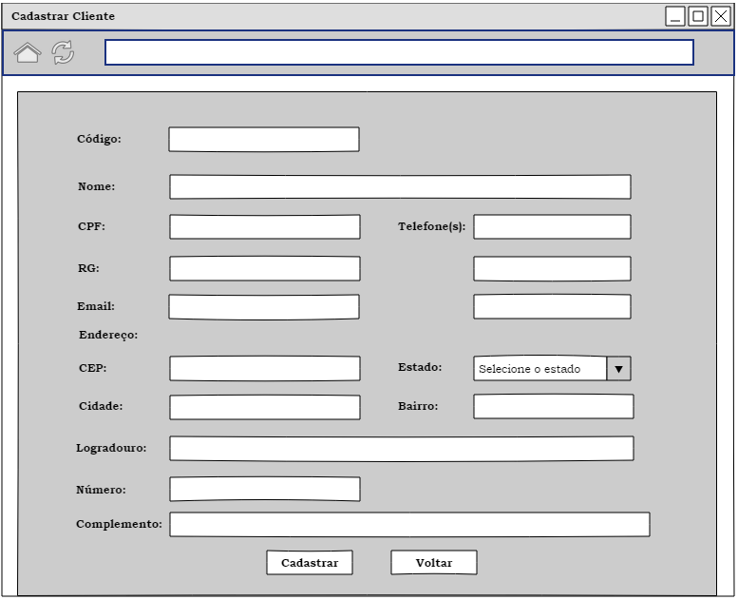

LR3. O sistema deve ter a opção de cadastrar funcionários, solicitando ao usuário informar o nome, cpf, rg, telefones, email, cargo, especialização, data de admissão, endereço atribuindo cep, estado, cidade, bairro, logradouro, número e complemento.

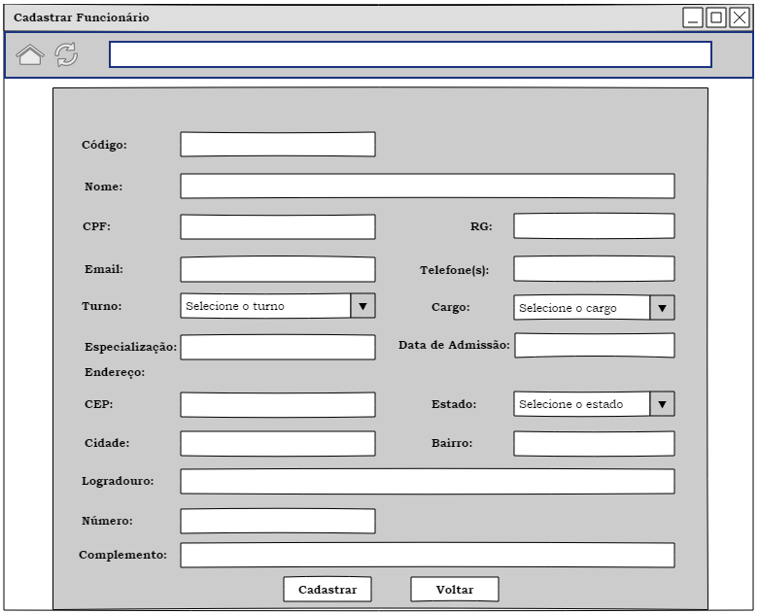

LR4. O sistema deve ter a opção de cadastrar as raças dos animais, solicitando ao usuário informar o tipo do animal, nome da raça, porte e a personalidade.

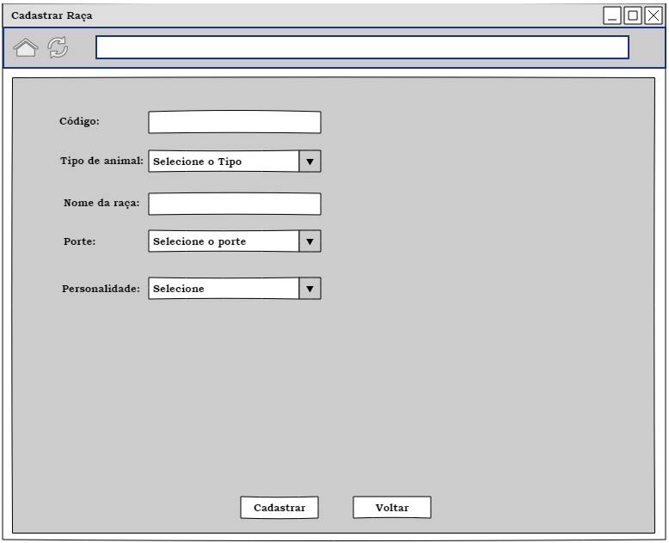

LR5. O sistema deve ter a opção de cadastrar os animais, solicitando ao usuário informar nome, tipo de animal, data de nascimento, raça, peso, tipo sanguíneo e o cpf do dono.

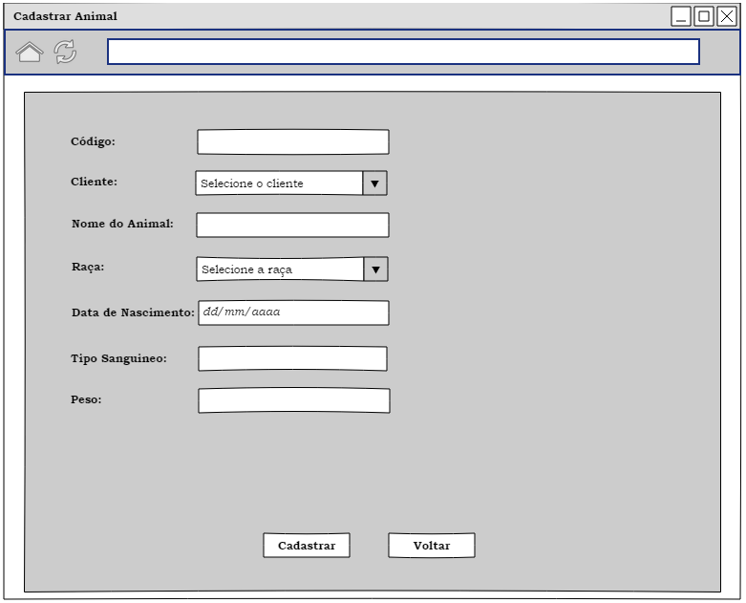

LR6 O sistema deve ter a opção de cadastrar os fornecedores, solicitando ao usuário informar o nome da empresa, nome do contato, telefones, cnpj, email, endereço atribuindo cep, estado, cidade, bairro, logradouro, número e complemento.

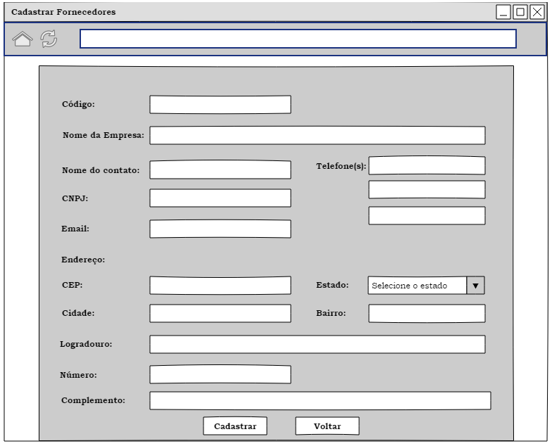

LR7. O sistema deve ter a opção de cadastrar os procedimentos, solicitando ao usuário informar o nome do procedimento e o valor.

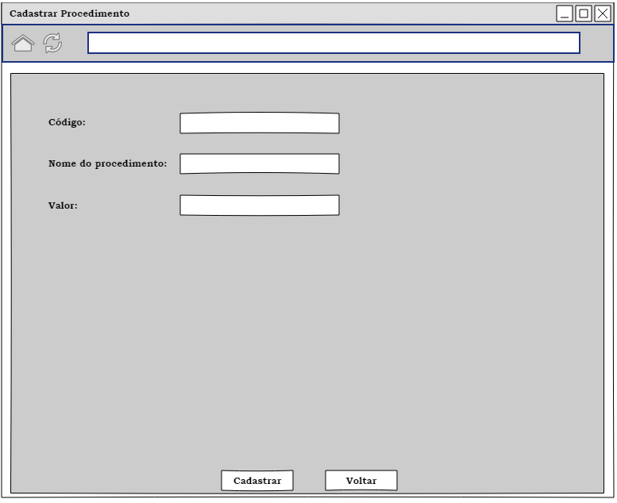

LR8. O sistema deve ter a opção de cadastrar as vacinas, solicitando ao usuário informar o nome da vacina, vencimento, fornecedor, dose recomendada, temperatura de conservação, via de aplicação, duração, contra-indicação e descrição.

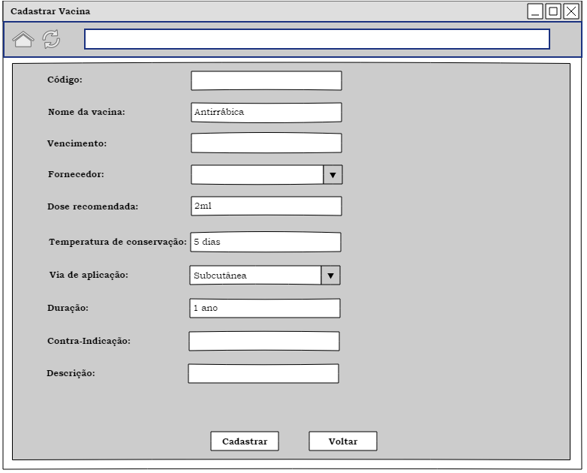

LR9. O sistema deve ter a opção de cadastrar os prontuários, solicitando ao usuário informar o cliente, animal, data, hora, procedimento, vacina e a descrição.

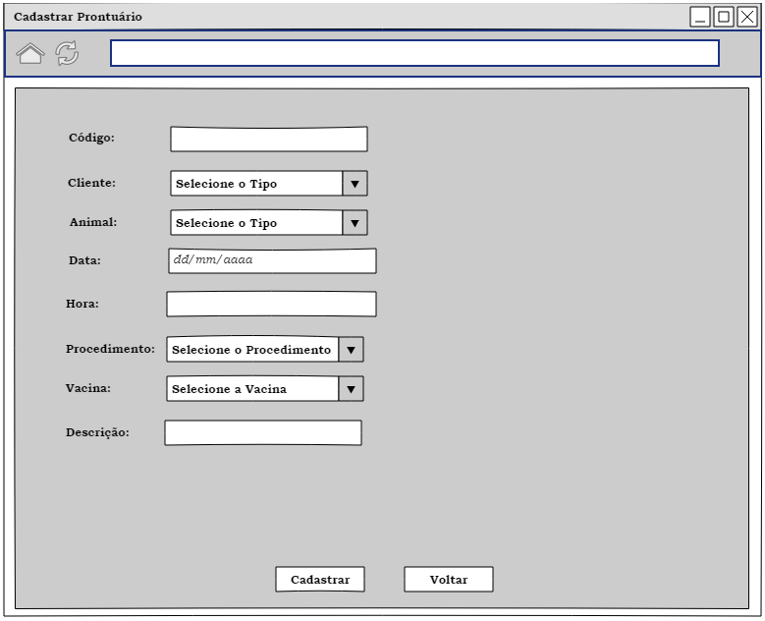

LR10. O sistema deve ter a opção de cadastrar estoque, solicitando ao usuário informar o nome do item, lote, tipo, vencimento e fornecedor.

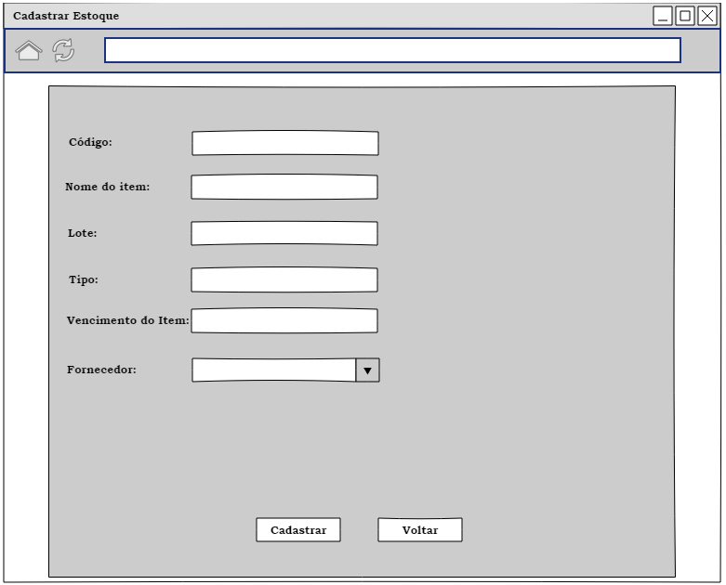

LR11. O sistema deve ter a opção de agendar, solicitando ao usuário informar qual será o cliente, animal, data, hora, tipo de atendimento escolhendo entre exame, consulta ou cirurgia, e o funcionário.

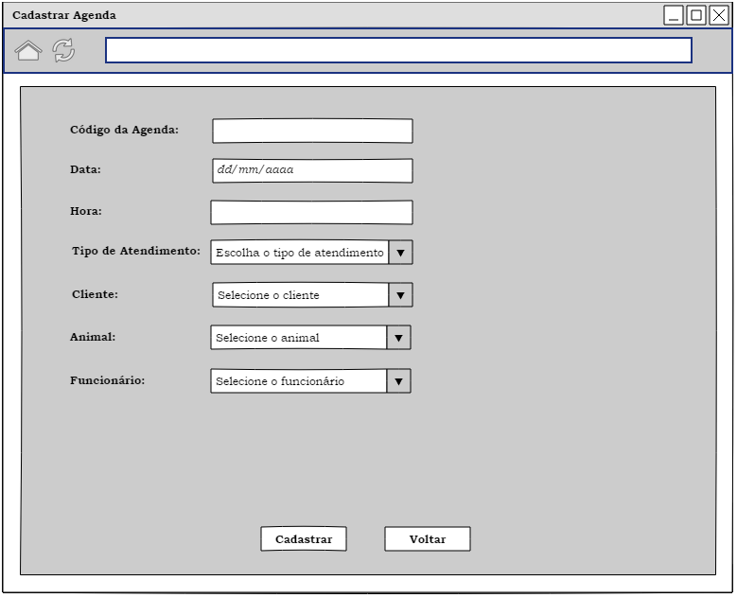

LR12. O sistema deve ter a opção de cadastrar pagamento, informando o valor total e o valor pago.

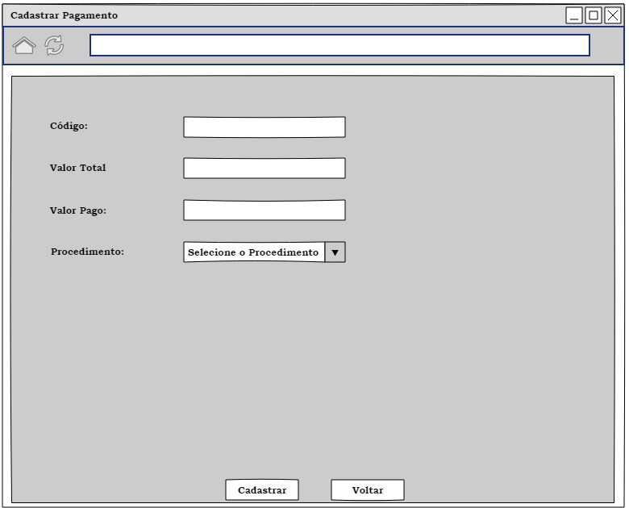

**2.2Requisitos Não-Funcionais:**

LRNF1. Segurança - Para acessar certas áreas do sistema, deverá ser feito um login verificando as permissões de acesso de quem logar.

LRNF2. Usabilidade - O sistema deverá ter baixa curva de aprendizagem.

LRNF3. Implementação - O sistema deverá ser desenvolvido na linguagem Java.

LRNF4. Legais - O sistema deverá atender às normas legais, tais como padrões, leis, etc.

**3.Descrição dos Casos de Uso:**

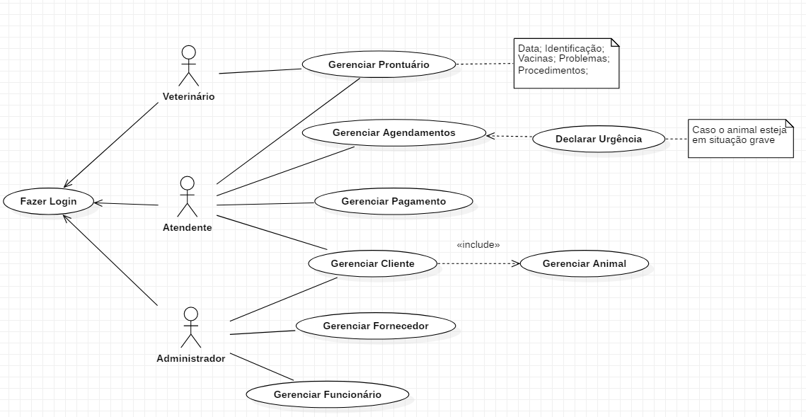

|  |  |
| --- | --- |
| Fazer Login | |
| Descrição: | Este caso de uso tem por objetivo conferir a identidade do usuário. |
| Ator: | Administrador; Atendente; Veterinário. |

Pré-condição:

Nenhuma.

Fluxo Principal:

1. O usuário preenche o campo “Usuário”.
2. O usuário preenche o campo “Senha”.
3. O usuário clica no botão “Entrar”.
4. Após a confirmação dos dados o sistema apresenta a tela principal.

Fluxo de Exceção: O usuário fornece credenciais inválidas

* Após a confirmação dos dados o sistema apresenta um aviso de erro de credencias e disponibiliza outra tentativa.

Pós-condições:

O usuário estará logado.

|  |  |
| --- | --- |
| Gerenciar Agenda | |
| Descrição: | Este caso de uso tem por objetivo fazer a inclusão, leitura, alteração ou exclusão de agendamentos. |
| Ator: | Atendente. |

Pré-condição:

Estar logado.

Fluxo Principal:

1. Este caso de uso é acionado quando o usuário clica em Agenda na barra superior da tela.
2. O sistema apresenta uma tela com todos os agendamentos, com as seguintes opções:
3. Agendar Consulta.

* [extend caso de uso Gerenciar Consulta]

1. Agendar Cirurgia.

* [extend caso de uso Gerenciar Cirurgia]

1. Agendar Exame.

* [extend caso de uso Gerenciar Exame]

1. Excluir agendamento.
2. Mais informações.
3. Ao finalizar a ação escolhida, retorna para a tela de agenda.

Fluxo Alternativo: O usuário clica em Desmarcar horário.

* O sistema apresenta uma pergunta se deseja realmente desmarcar.
* O usuário concorda.
* O sistema retorna para a tela de agenda.

Pós-condições:

O usuário estará na tela de agenda.

|  |  |
| --- | --- |
| Gerenciar Cliente | |
| Descrição: | Este caso de uso tem por objetivo fazer a inclusão, leitura, alteração ou exclusão de clientes. |
| Ator: | Administrador; Atendente. |

Pré-condição:

Estar logado.

Fluxo Principal:

1. Este caso de uso é acionado quando o usuário clica em “Clientes”.
2. O sistema apresenta uma tela com a lista de clientes com as opções:
3. Cadastrar Cliente.
4. Exibir Detalhes.
5. Alterar Cliente.
6. Excluir Cliente.
7. Após o usuário clicar em “Cadastrar Cliente” a tela de cadastro de cliente é exibida com o seu formulário.
8. Ao fim do preenchimento, o usuário clica em “Finalizar”.
9. O sistema retorna uma mensagem de que foi cadastrado com sucesso e pergunta se deseja cadastrar um animal.
10. O usuário clica em “Sim”.
11. [Extend Caso de Uso Gerenciar Animal].

Fluxo Alternativo: O usuário clica em Exibir Detalhes

* O sistema mostra a ficha do cliente selecionado.

Fluxo Alternativo: O usuário clica em Alterar Cliente

* O sistema mostra a ficha do cliente selecionado, para ser alterada.
* Após as alterações o usuário clica em Salvar.
* O sistema o redireciona para a tela de clientes.

Fluxo Alternativo: O usuário clica em Excluir Cliente

* O sistema mostra a lista de clientes sem o cliente antes selecionado.

Fluxo de Exceção: O usuário fornece valores inválidos no cadastro

* O sistema avisa o usuário que foram inseridos valores inválidos e permite a alteração.
* O usuário fornece valores válidos.
* Retorna ao passo 5.

Pós-condição:

O usuário estará na tela de clientes.

|  |  |
| --- | --- |
| Gerenciar Animal | |
| Descrição: | Este caso de uso tem por objetivo fazer a inclusão, leitura, alteração ou exclusão de animais dos clientes. |
| Ator: | Administrador; Atendente. |

Pré-condição:

Estar logado e na tela de clientes.

Fluxo Principal:

1. O sistema apresenta uma tela com a lista de animais com as opções:
2. Cadastrar Animal.
3. Exibir Detalhes.
4. Alterar Animal.
5. Excluir Animal.
6. Após o usuário clicar em “Cadastrar Animal” a tela de cadastro de animal é exibida com o seu formulário.
7. Ao fim do preenchimento, o usuário clica em “Cadastrar”.
8. O sistema retorna uma mensagem de que foi cadastrado com sucesso.

Fluxo Alternativo: O usuário clica em Sim no passo 5 do Caso de Uso Gerenciar Cliente

* O sistema apresenta a ficha de cadastro de animal.
* O usuário preenche a ficha e clica em Cadastrar.

O sistema o redireciona para a tela de animais

Fluxo Alternativo: O usuário clica em Exibir Detalhes

* O sistema mostra a ficha do animal selecionado.

Fluxo Alternativo: O usuário clica em Alterar Animal

* O sistema mostra a ficha do animal selecionado, para ser alterada.
* Após as alterações o usuário clica em Salvar.
* O sistema o redireciona para a tela de animais.

Fluxo Alternativo: O usuário clica em Excluir Animal

* O sistema mostra a lista de animais sem o animal antes selecionado.

Fluxo de Exceção: O usuário fornece valores inválidos no cadastro

* O sistema avisa o usuário que foram inseridos valores inválidos e permite a alteração.
* O usuário fornece valores válidos.
* Retorna ao passo 4.

Pós-condição:

O usuário estará na tela de animais.

|  |  |
| --- | --- |
| Gerenciar Prontuário | |
| Descrição: | Este caso de uso tem por objetivo fazer a leitura ou alteração de prontuários. |
| Ator: | Veterinário. |

Pré-condição:

Estar logado.

Fluxo Principal:

1. Este caso de uso é acionado quando o usuário clica em “Prontuários” na barra superior.
2. O sistema apresenta duas caixas que podem ser preenchidas: CPF do dono e Código do animal.
3. O usuário preenche os campos necessários e clica em “Buscar prontuário”.
4. O sistema apresenta o prontuário podendo ser alterado com a opção “Incluir”.
5. O usuário altera o prontuário e clica em “Incluir”.
6. Após o processo o sistema retorna o usuário para a tela do Prontuário.

Fluxo de Exceção: O usuário fornece um Código do animal ou CPF do dono desconhecido

* O sistema mostra que ocorreu um erro e permite outra tentativa.
* Após o usuário fornecer valores válidos o sistema volta ao passo 4.

|  |  |
| --- | --- |
| Gerenciar Fornecedor | |
| Descrição: | Este caso de uso tem por objetivo fazer a inclusão, leitura, alteração ou exclusão de fornecedores. |
| Ator: | Administrador. |

Pré-condição:

Estar logado.

Fluxo Principal:

1. Este caso de uso é acionado quando o usuário clica em “Fornecedores”.
2. O sistema apresenta uma tela com a lista de fornecedores com as opções:
3. Cadastrar Fornecedor.
4. Exibir Detalhes.
5. Alterar Fornecedor.
6. Excluir Fornecedor.
7. Após o usuário clicar em “Cadastrar Fornecedor” a tela de cadastro de fornecedor é exibida com o seu formulário.
8. Ao fim do preenchimento, o usuário clica em “Finalizar”.
9. O sistema retorna uma mensagem de que foi cadastrado com sucesso.

Fluxo Alternativo: O usuário clica em Exibir Detalhes

* O sistema mostra a ficha do fornecedor selecionado.

Fluxo Alternativo: O usuário clica em Alterar Fornecedor

* O sistema mostra a ficha do fornecedor selecionado, para ser alterada.
* Após as alterações o usuário clica em Salvar.
* O sistema o redireciona para a tela de fornecedores.

Fluxo Alternativo: O usuário clica em Excluir Fornecedor

* O sistema mostra a lista de fornecedores sem o fornecedor antes selecionado.

Fluxo de Exceção: O usuário fornece valores inválidos no cadastro

* O sistema avisa o usuário que foram inseridos valores inválidos e permite a alteração.
* O usuário fornece valores válidos.
* Retorna ao passo 5.

Pós-condição:

O usuário estará na tela de fornecedores.

|  |  |
| --- | --- |
| Gerenciar Funcionário | |
| Descrição: | Este caso de uso tem por objetivo fazer a inclusão, leitura, alteração ou exclusão de funcionários. |
| Ator: | Administrador |

Pré-condição:

Estar logado.

Fluxo Principal:

1. Este caso de uso é acionado quando o usuário clica em “Funcionários”.
2. O sistema apresenta uma tela com a lista de funcionários com as opções:
3. Cadastrar Funcionário.
4. Exibir Detalhes.
5. Alterar Funcionário.
6. Excluir Funcionário.
7. Após o usuário clicar em “Cadastrar Funcionário” a tela de cadastro de funcionário é exibida com o seu formulário.
8. Ao fim do preenchimento, o usuário clica em “Finalizar”.
9. O sistema retorna uma mensagem de que foi cadastrado com sucesso.

Fluxo Alternativo: O usuário clica em Exibir Detalhes

* O sistema mostra a ficha do funcionário selecionado.

Fluxo Alternativo: O usuário clica em Alterar Funcionário

* O sistema mostra a ficha do funcionário selecionado, para ser alterada.
* Após as alterações o usuário clica em Salvar.
* O sistema o redireciona para a tela de funcionários.

Fluxo Alternativo: O usuário clica em Excluir Funcionário

* O sistema pergunta se deseja mesmo excluir.
* O usuário concorda.
* O sistema mostra a lista de funcionários sem o funcionário antes selecionado.

Fluxo de Exceção: O usuário fornece valores inválidos no cadastro

* O sistema avisa o usuário que foram inseridos valores inválidos e permite a alteração.
* O usuário fornece valores válidos.
* Retorna ao passo 5.

Pós-condição:

O usuário estará na tela de funcionários.

|  |  |
| --- | --- |
| Gerenciar Estoque | |
| Descrição: | Este caso de uso tem por objetivo fazer a inclusão, leitura, alteração ou exclusão de itens do estoque. |
| Ator: | Administrador; Veterinário. |

Pré-condição:

Estar logado.

Fluxo Principal:

1. Ao clicar no botão Estoque na barra superior, o sistema exibe a lista de itens cadastrados no estoque com as opções:
2. Incluir item.
3. Exibir Detalhes.
4. Alterar item.
5. Excluir item.
6. Incluir vacina.
7. Solicitar compra.
8. O usuário clica em “Incluir item” e o sistema apresenta os campos de cadastro para serem preenchidos.
9. Após o cadastro o sistema o redireciona para a tela de estoque.

Fluxo Alternativo: O usuário clica em Alterar item.

* O sistema apresenta os campos de cadastro para serem alterados.
* Após as alterações o sistema o redireciona para a tela de estoque.

Fluxo Alternativo: O usuário clica em Exibir detalhes.

* O sistema apresenta os campos de cadastro com a opção:

1. Alterar item (1c).

* O sistema o redireciona para a tela de estoque.

Fluxo Alternativo: O usuário clica em Excluir item.

* O sistema pergunta se deseja mesmo excluir.
* O usuário concorda.
* O sistema mostra a lista de itens sem o item antes selecionado.

Fluxo Alternativo: O usuário clica em Incluir vacina.

* O sistema apresenta os campos de cadastro para serem preenchidos.
* Após o cadastro o sistema o redireciona para a tela de estoque.

Fluxo Alternativo:

* O sistema mostra a lista de itens cadastrados para compra (itens perto do estoque mínimo serão adicionados automaticamente a lista).
* O usuário seleciona os itens e a quantidade a ser comprada com as opções:

1. Solicitar Compra
2. Excluir

* Após a solicitação o usuário clica em Solicitar Compra e o sistema o redireciona para a tela de estoque.

Pós-condição:

O usuário estará na tela de Estoque.

|  |  |
| --- | --- |
| Cadastrar Raça | |
| Descrição: | Este caso de uso tem por objetivo fazer a inclusão de raças de animais no banco de dados. |
| Ator: | Administrador. |

Pré-condição:

Estar logado.

Fluxo Principal:

1. O sistema exibe a ficha de cadastro de raça para ser preenchido.
2. Após preencher o sistema redireciona o usuário para a tela principal.

Pós-condição:

* O usuário estará na tela principal.

|  |  |
| --- | --- |
| Cadastrar Procedimento | |
| Descrição: | Este caso de uso tem por objetivo fazer a inclusão de procedimentos no banco de dados. |
| Ator: | Administrador. |

Pré-condição:

Estar logado.

Fluxo Principal:

1. O sistema exibe a ficha de cadastro de procedimentos para ser preenchido.
2. Após preencher o sistema redireciona o usuário para a tela principal.

Pós-condição:

* O usuário estará na tela principal.

|  |  |
| --- | --- |
| Efetuar Pagamento | |
| Descrição: | Este caso de uso tem por objetivo realizar o processo de pagamento. |
| Ator: | Atendente. |

Pré-condição:

Estar logado.

Fluxo Principal:

1. O sistema exibe a ficha de pagamento.
2. Após preencher o sistema redireciona o usuário para a tela principal.

Pós-condição:

* O usuário estará na tela principal.